“Sustainable Beauty”,
la campaña de sostenibilidad con la que Neolith mira al futuro

- Bajo la firme convicción de construir un mundo mejor con espacios bellos para ser habitados, Neolith mira al futuro presentando esta nueva campaña de sostenibilidad, siendo en la actualidad, la superficie arquitectonica más respetuosa con el entorno.

- Un canto a la belleza responsable y sostenible con la que, de forma alegórica, la marca adopta una actitud decidida para cuidar y mimar el entorno, reducir el impacto medioambiental, y crear, además, espacios para ser disfrutados.

Madrid, 23 de marzo de 2023. – Neolith acaba de presentar su nueva campaña Sustainable Beauty. Un canto a la belleza responsable y sostenible con el que, la marca líder mundial en piedra sinterizada, mira al futuro hacia la construcción de un mundo mejor a través de espacios bellos para ser habitados, respetando y cuidando siempre el medio ambiente y a todos los profesionales que forman parte de la cadena de valor.
Un mensaje y actitud que pretende transmitir a sus empleados, y a la comunidad de profesionales de la arquitectura, interiorismo y diseño. También al sector de la construcción que manipula diariamente la superficie, al de retail, al consumidor final, y, en definitiva, a la sociedad en general, para entre todos poder materializar. Bienvenidos a un mundo más sostenible y sensible. Bienvenidos al futuro.

ESTRATEGIA GLOBAL PARA UN CAMBIO POSITIVO
Siendo consciente de la responsabilidad de Neolith como industria, la marca ha adoptado una actitud decidida para mejorar el entorno, reducir su impacto medioambiental, y crear espacios para ser disfrutados. Todo ello recogido bajo el concepto que da nombre a la campaña, Sustainable Beauty, en la que se enmarcan tres ejes fundamentales: Beautiful Environment, Beautiful Creations y Beautiful Community.
Beautiful Environment es la declaración de principios que apela a la naturaleza, basada en reciclar, reducir y reutilizar para lograr un impacto positivo en el planeta. Con un producto estrechamente ligado a la tierra, Neolith hace hincapié en la idea de cuidar la materia prima que nos da la naturaleza.

El claro reflejo de la manera de ser y de crear de la marca de piedra sinterizada con porcentajes únicos en la industria destacando que el 100% de las materias primas utilizadas en su composición, son naturales. Además, hasta un 98% de esas materias primas son recicladas. También es reciclada hasta el 100% del agua empleada durante el proceso de producción, y el 100% de la energía eléctrica utilizada procede de fuentes renovables.

Beautiful Creations, es otra de las declaraciones de Neolith al crear una pieza arquitectónica a la vanguardia en sostenibilidad e innovación, con un modelo de economía circular altamente reconocido, siendo además la primera compañía de la industria en conseguir la categoría de carbon neutral.
Una superficie arquitectónica que contribuye, además, a crear espacios bellos para ser habitados, y marca también tendencias de diseño; inspirando a los profesionales y consumidores y brindándoles soluciones para que cada espacio se convierta en un lugar inolvidable, a través de una extensa paleta de colores exquisitos y atemporales. Diseños impactantes y sin limitaciones que evocan sensaciones táctiles sin igual.

Beautiful Community se incluye dentro de su manifesto, y describe el firme compromiso de la marca, con el planeta y la sociedad que lo habita, situando siempre a las personas en el centro para concienciar, preservar, apoyar e informar; cuidando así a toda la cadena de valor. En esta línea, destaca un hito importante que determina la filosofía de Neolith como el haber logrado una cifra totalmente revolucionaria hasta la fecha, al presentar el 0% de sílice libre cristalina en una nueva formulación, siendo en la actualidad, el porcentaje más bajo de la industria.
“Sustainable Beauty es nuestro manifesto de sostenibilidad para crear espacios bellos, vividos y disfrutados, gracias a materiales sostenibles y responsables como Neolith, que no sólo contribuye a generar armonía y bienestar dentro de los hogares, proyectos de retail o en la arquitectura de las ciudades. También significa crear el mínimo impacto en el medio ambiente, y a la vez, el máximo compromiso con él, y con las personas que nos rodean”, afirma José Luis Ramón, CEO del Grupo Neolith.

ALEGORÍA A LA NATURALEZA
Desde hace más de una década, Neolith crea espacios para ser vividos con materiales sostenibles que generan belleza y armonía. Para identificar estos valores en la marca, Neolith ha escogido un símbolo de gran poder comunicativo que encuentra en la libélula. Por la belleza de su cuerpo iridiscente, y como bioindicador de salud en los ecosistemas acuáticos, la libélula está cargada de cualidades positivas, lo que ha maravillado a todo tipo de civilizaciones que han utilizado su imagen para múltiples fines.

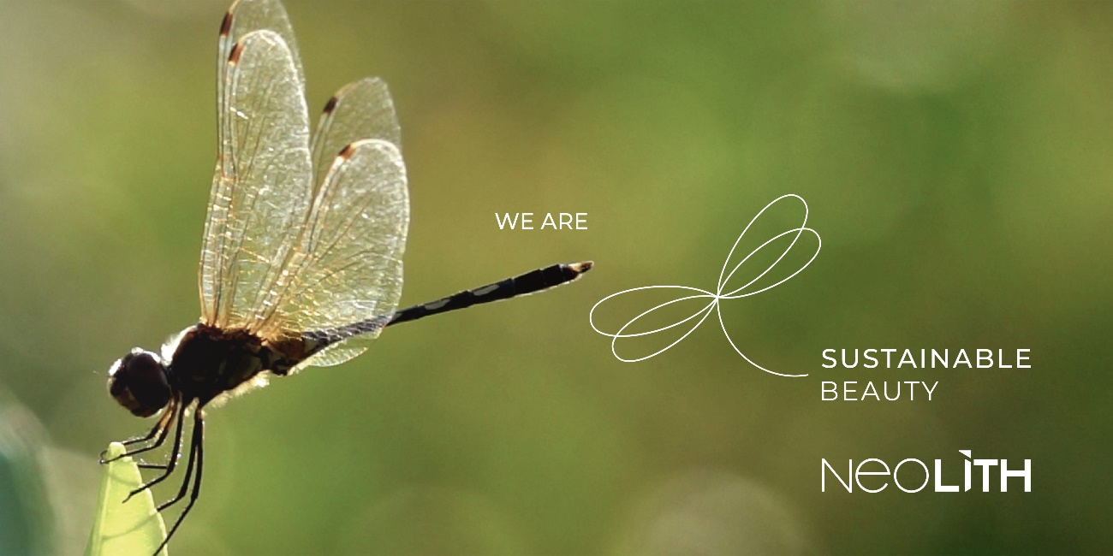

Ahora se incorpora en la iconografía de la marca, a través de un nuevo universo visual y lineal ligado al concepto de diseño y funcionalidad propio de la marca, con líneas y perspectivas extraídas de la construcción del logotipo de Neolith.
Una alegoría a la naturaleza para dar lugar a una identidad elegante y sofisticada que engloba el concepto de belleza sostenible.

Sobre Neolith
Bajo la premisa de que “Lo mejor de crear algo es vivirlo”, Neolith se sitúa como la marca líder global en piedra sinterizada. Una superficie arquitectónica pionera en ofrecer soluciones para interior y exterior, con características técnicas superiores, hecha de materias primas 100% naturales. En todo el mundo, se ha convertido en un elemento imprescindible de estilo en cualquier cocina, baño, fachada, suelo e incluso muebles de diseño exclusivo.
Las virtudes de la piedra sinterizada Neolith, combinan la tecnología de nueva generación mediante diseños impactantes, sin limitaciones, a través de su gama Iconic Design, y una alta funcionalidad; que junto al ADN sostenible de Neolith, le han llevado a convertirse en uno de los materiales más respetuoso con el medio ambiente, abogando así por una belleza sostenible en todas sus colecciones e inspirando las nuevas tendencias de la arquitectura.
Actualmente la compañía está inmersa en un plan de expansión en áreas geográficas clave como América del Norte, Australia, UK, Europa y China para seguir contribuyendo a crear espacios únicos y experiencias extraordinarias, de diseño funcional sostenible, en cerca de los 100 países en los que está presente a través de distribución directa y de una amplia red comercial y de partners.

